MINI PROJECT
Phân tích thiết kế luồng Đặt hàng Online
Hệ thống Bán lẻ RikkeiFastMart
Nhóm thực hiện: Nhóm 1
Môn học: Phân tích và Thiết kế Hệ thống — Rikkei Academy
Vai trò: Chuyên viên Phân tích Hệ thống (SA)

Bước 1 — Yêu cầu FR/NFR
Mã | Loại | Nội dung
FR-01 | Chức năng | Hệ thống phải cho phép khách hàng đã đăng nhập xem danh sách sản phẩm, chọn sản phẩm/số lượng để thêm vào giỏ hàng và đặt hàng.
FR-02 | Chức năng | Khi khách hàng bấm đặt hàng, hệ thống phải tự động kiểm tra số lượng tồn kho của từng sản phẩm trong giỏ; chỉ tạo đơn hàng khi tất cả sản phẩm đủ số lượng tồn kho, ngược lại phải thông báo cho khách hàng và không tạo đơn.
NFR-01 | Phi chức năng | Hệ thống phải phản hồi kết quả kiểm tra tồn kho trong tối đa 2 giây kể từ khi khách hàng bấm "Đặt hàng", làm cơ sở để đội Dev/Tester kiểm thử hiệu năng.

Bước 2 — Kiến trúc 3 tầng
Tầng | Vai trò trong luồng Đặt hàng Online
Presentation Tier | Giao diện app hiển thị danh sách sản phẩm, giỏ hàng, ô nhập mã giảm giá và nút "Đặt hàng"; nơi khách hàng thao tác trực tiếp (B1, B2, B3, B5) và nhận các thông báo kết quả (không đủ hàng / đặt hàng thành công).
Business Logic Tier | Xử lý nghiệp vụ cốt lõi: kiểm tra số lượng tồn kho của từng sản phẩm trong giỏ (B4), áp dụng mức giảm giá tương ứng với mã giảm giá (B5), và tạo đơn hàng khi đủ điều kiện (B6).
Data Tier | Lưu trữ và truy xuất dữ liệu khách hàng, sản phẩm (kể cả số lượng tồn kho) và đơn hàng trong cơ sở dữ liệu (các bảng KhachHang, SanPham, DonHang, ChiTietDonHang).

Bước 3 — Use Case Diagram
Xác định 2 Actor (Khách hàng, Nhân viên Kho) và 4 Use Case: Đăng nhập (UC-01), Đặt hàng Online (UC-02), Áp dụng mã giảm giá (UC-03, extend UC-02), Cập nhật tồn kho (UC-04). UC-02 include UC-01 vì khách hàng bắt buộc đăng nhập trước khi đặt hàng.
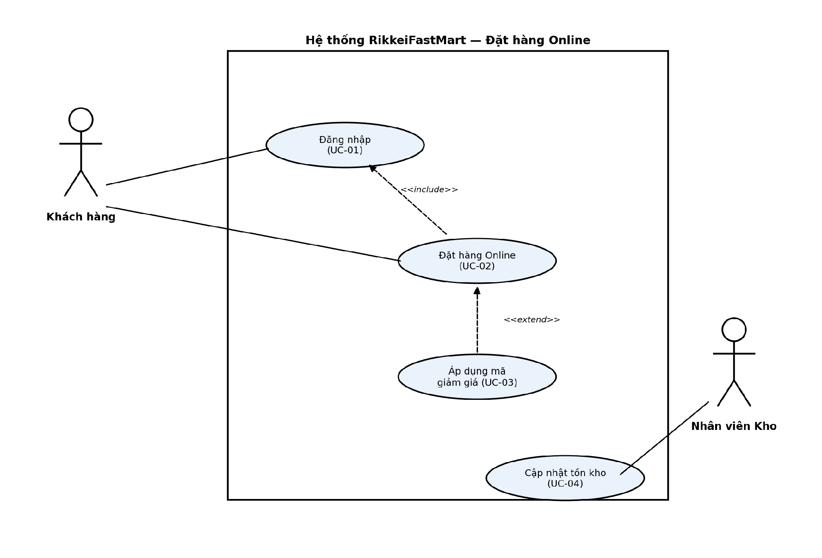
Hình 1. Use Case Diagram — luồng Đặt hàng Online

Bước 4 — Đặc tả Use Case & Activity Diagram
Phần | Nội dung
Use Case Name & ID | Đặt hàng Online — UC-02
Actor(s) & Description | Actor chính: Khách hàng (đã đăng nhập qua UC-01). Mô tả: Khách hàng xem danh sách sản phẩm, thêm sản phẩm vào giỏ hàng và đặt hàng; hệ thống kiểm tra tồn kho, cho phép áp dụng mã giảm giá (UC-03) rồi tạo đơn hàng.
Pre-conditions | Khách hàng đã đăng nhập thành công vào hệ thống (UC-01). Sản phẩm đã tồn tại trong danh mục do cửa hàng quản lý.
Post-conditions | Thành công: một đơn hàng mới được tạo và lưu trong hệ thống, khách hàng nhận thông báo đặt hàng thành công. Thất bại (thiếu hàng): không có đơn hàng nào được tạo, khách hàng nhận thông báo sản phẩm không đủ hàng.
Main Flow | B1: Khách hàng xem danh sách sản phẩm.  B2: Khách hàng chọn sản phẩm và số lượng, thêm vào giỏ hàng.  B3: Khách hàng bấm "Đặt hàng".  B4: Hệ thống kiểm tra số lượng tồn kho của từng sản phẩm trong giỏ hàng (phản hồi ≤ 2 giây — NFR-01).  B5: Khách hàng nhập mã giảm giá (nếu có) và xác nhận đặt hàng; hệ thống áp dụng mức giảm tương ứng (UC-03).  B6: Hệ thống tạo đơn hàng và thông báo đặt hàng thành công.
Alternative Flows | AF-1 (tại B4): Nếu có ít nhất một sản phẩm trong giỏ không đủ số lượng tồn kho → hệ thống thông báo cho khách hàng biết sản phẩm không đủ hàng → không tạo đơn hàng → kết thúc use case.  AF-2 (tại B5): Nếu khách hàng không nhập mã giảm giá → hệ thống bỏ qua bước áp dụng giảm giá và chuyển thẳng sang B6 với giá trị đơn hàng nguyên giá.

Activity Diagram bên dưới thể hiện đúng 6 bước của Main Flow, chia 2 Swimlane (Khách hàng, Hệ thống) và có điểm rẽ nhánh tại B4 khớp với Alternative Flow AF-1.
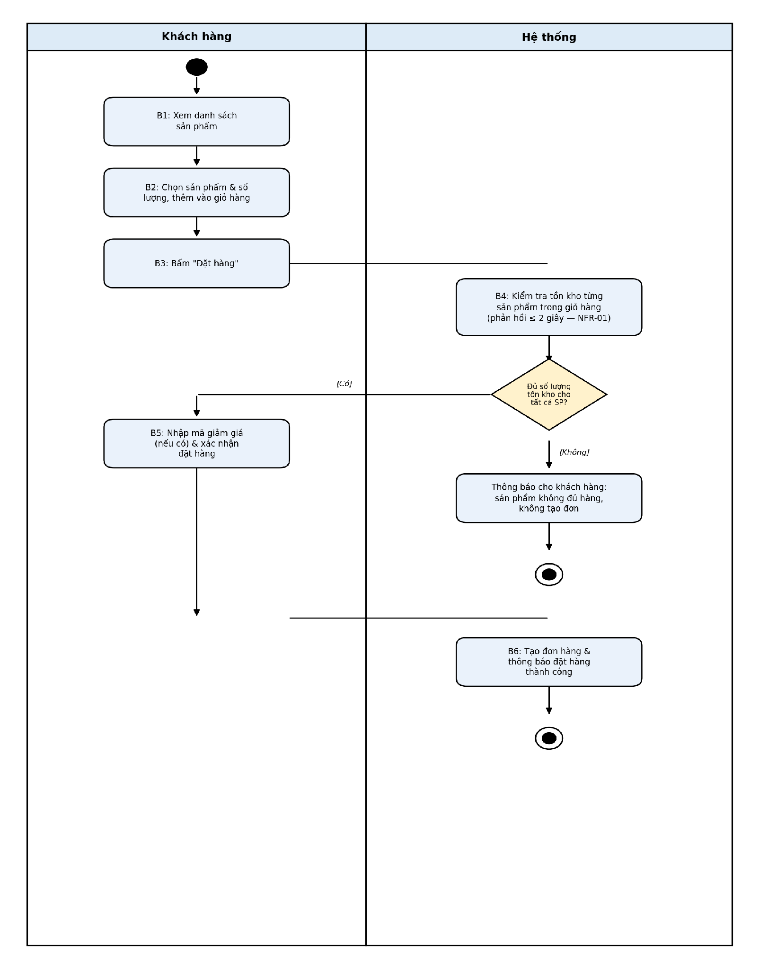
Hình 2. Activity Diagram — luồng Đặt hàng Online

Bước 5 — Class Diagram
Áp dụng kỹ thuật Danh từ – Động từ trên Main Flow ở Bước 4 (các danh từ: khách hàng, sản phẩm, đơn hàng, số lượng tồn kho, mã giảm giá; các động từ: xem, chọn, kiểm tra, áp dụng, tạo) để chọn ra 3 Class nghiệp vụ cần lưu trữ:
Class | Thuộc tính | Phương thức
KhachHang | - maKH: String  - hoTen: String  - email: String | + xemDanhSachSanPham()  + datHang()
DonHang | - maDH: String  - ngayDat: Date  - maGiamGia: String | + apDungMaGiamGia()  + taoDonHang()
SanPham | - maSP: String  - tenSanPham: String  - donGia: Number  - soLuongTon: int | + kiemTraTonKho()  + capNhatTonKho()

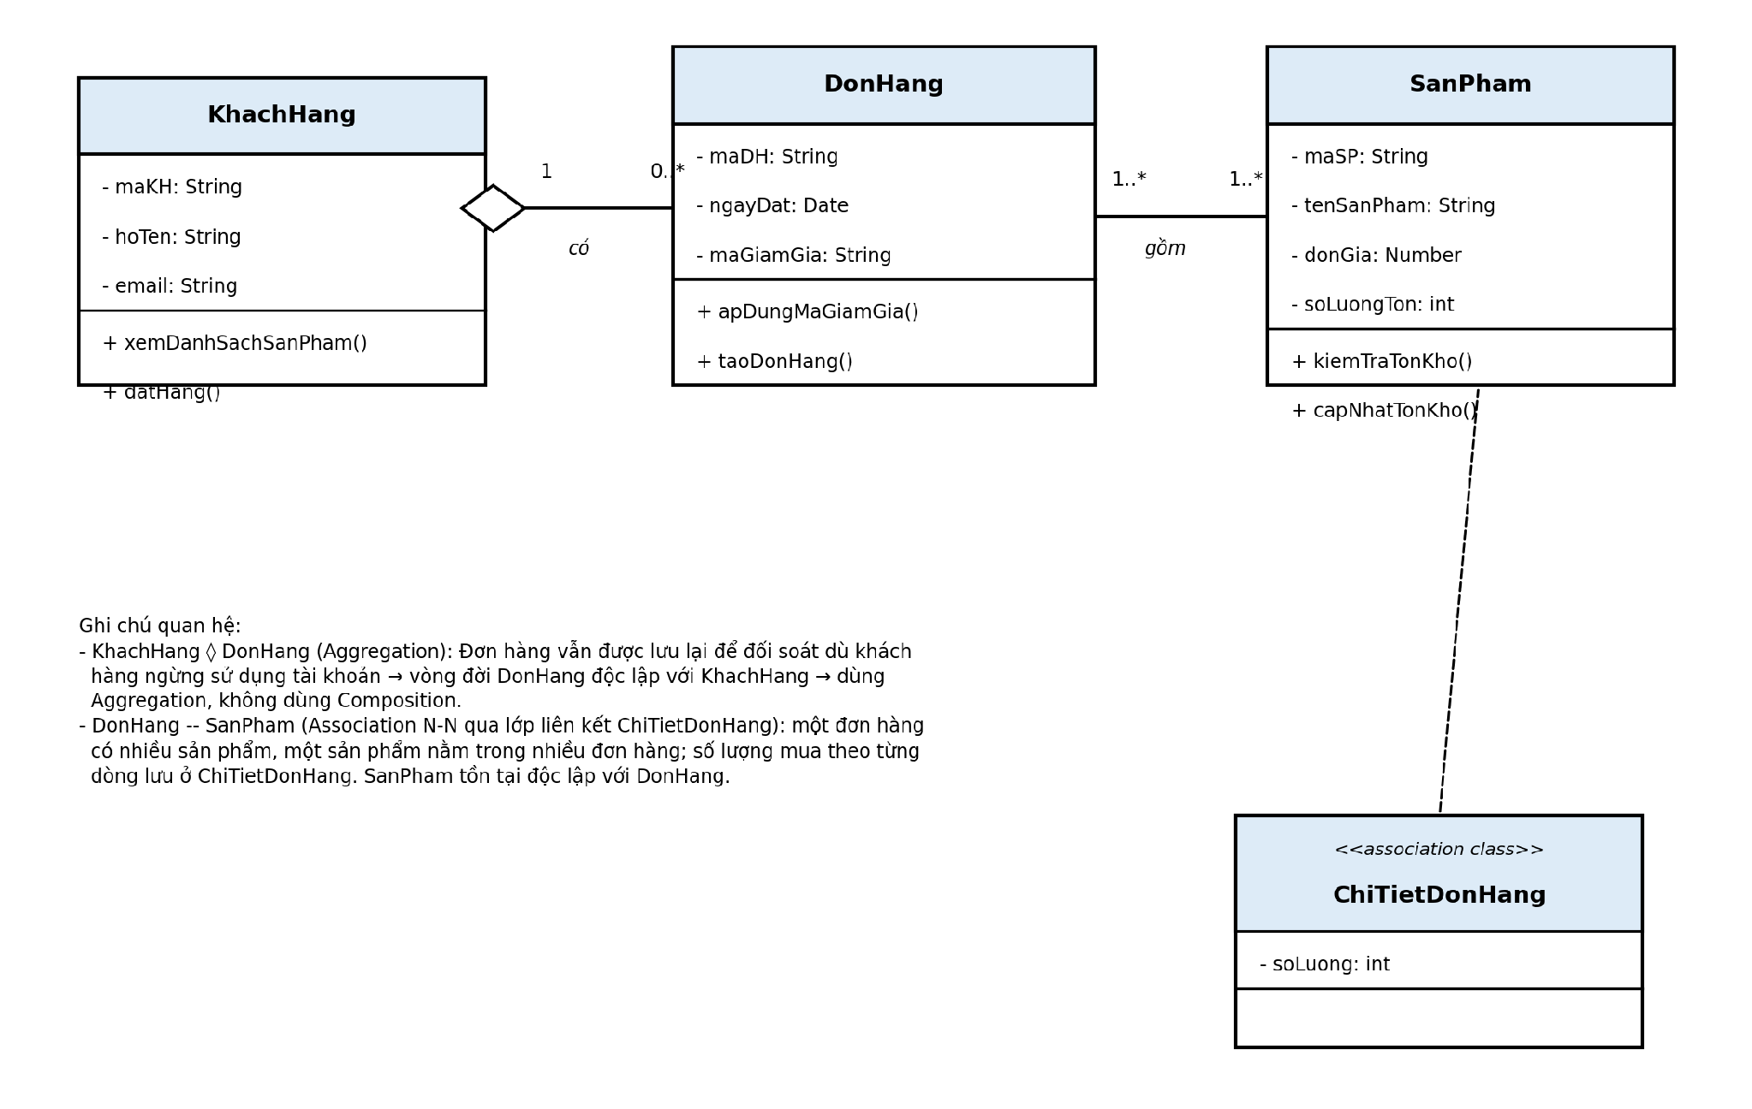
Hình 3. Class Diagram — KhachHang, DonHang, SanPham (+ lớp liên kết ChiTietDonHang)
Giải thích quan hệ Aggregation: đơn hàng là chứng từ giao dịch nên luôn được lưu lại để đối soát kể cả khi khách hàng ngừng sử dụng tài khoản — nghĩa là vòng đời của DonHang độc lập với vòng đời của KhachHang. Vì vậy quan hệ KhachHang – DonHang được mô hình hoá là Aggregation (hình thoi rỗng), không phải Composition. Quan hệ DonHang – SanPham là Association nhiều-nhiều, được hiện thực qua lớp liên kết ChiTietDonHang để lưu số lượng mua theo từng dòng sản phẩm trong đơn hàng; SanPham tồn tại độc lập, không phụ thuộc vòng đời DonHang.

Bước 6 — Sequence Diagram
Sequence Diagram cho Main Flow ở Bước 4, với lifeline gồm Actor Khách hàng và các đối tượng :SanPham, :DonHang thuộc 2 trong 3 Class ở Bước 5 (KhachHang được biểu diễn bằng Actor). Khung alt thể hiện hai nhánh [Không đủ hàng] / [Đủ hàng] khớp với Alternative Flow AF-1.
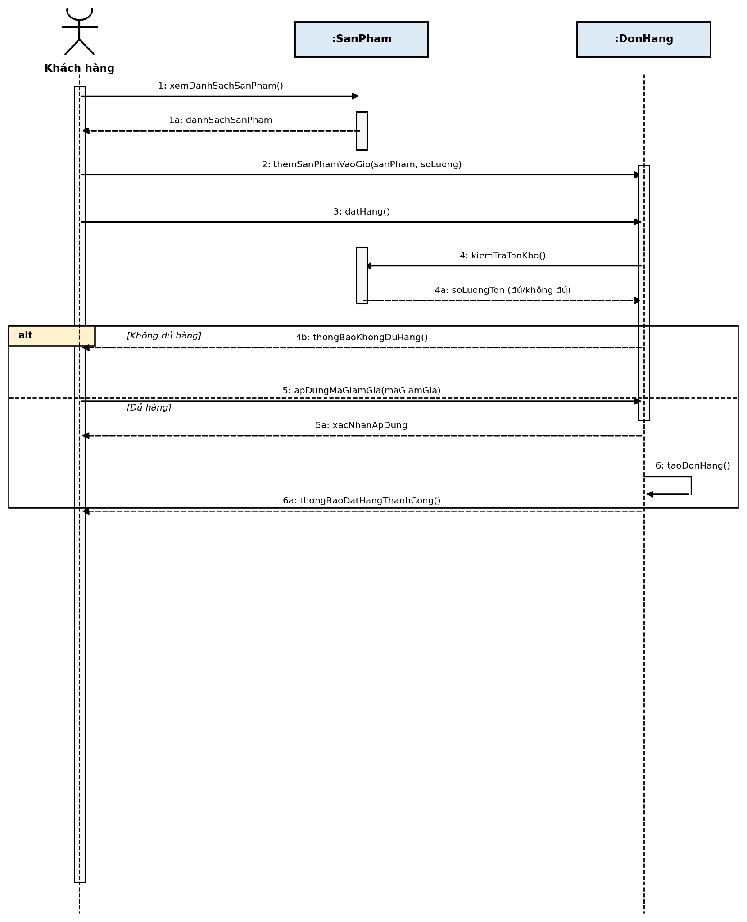
Hình 4. Sequence Diagram — luồng Đặt hàng Online

Bước 7 — UI Wireframe
Phác thảo màn hình "Giỏ hàng của tôi" xuất hiện trong Main Flow, với 4 thành phần UI khớp lần lượt với các bước B2, B4, B5, B3 và B6:
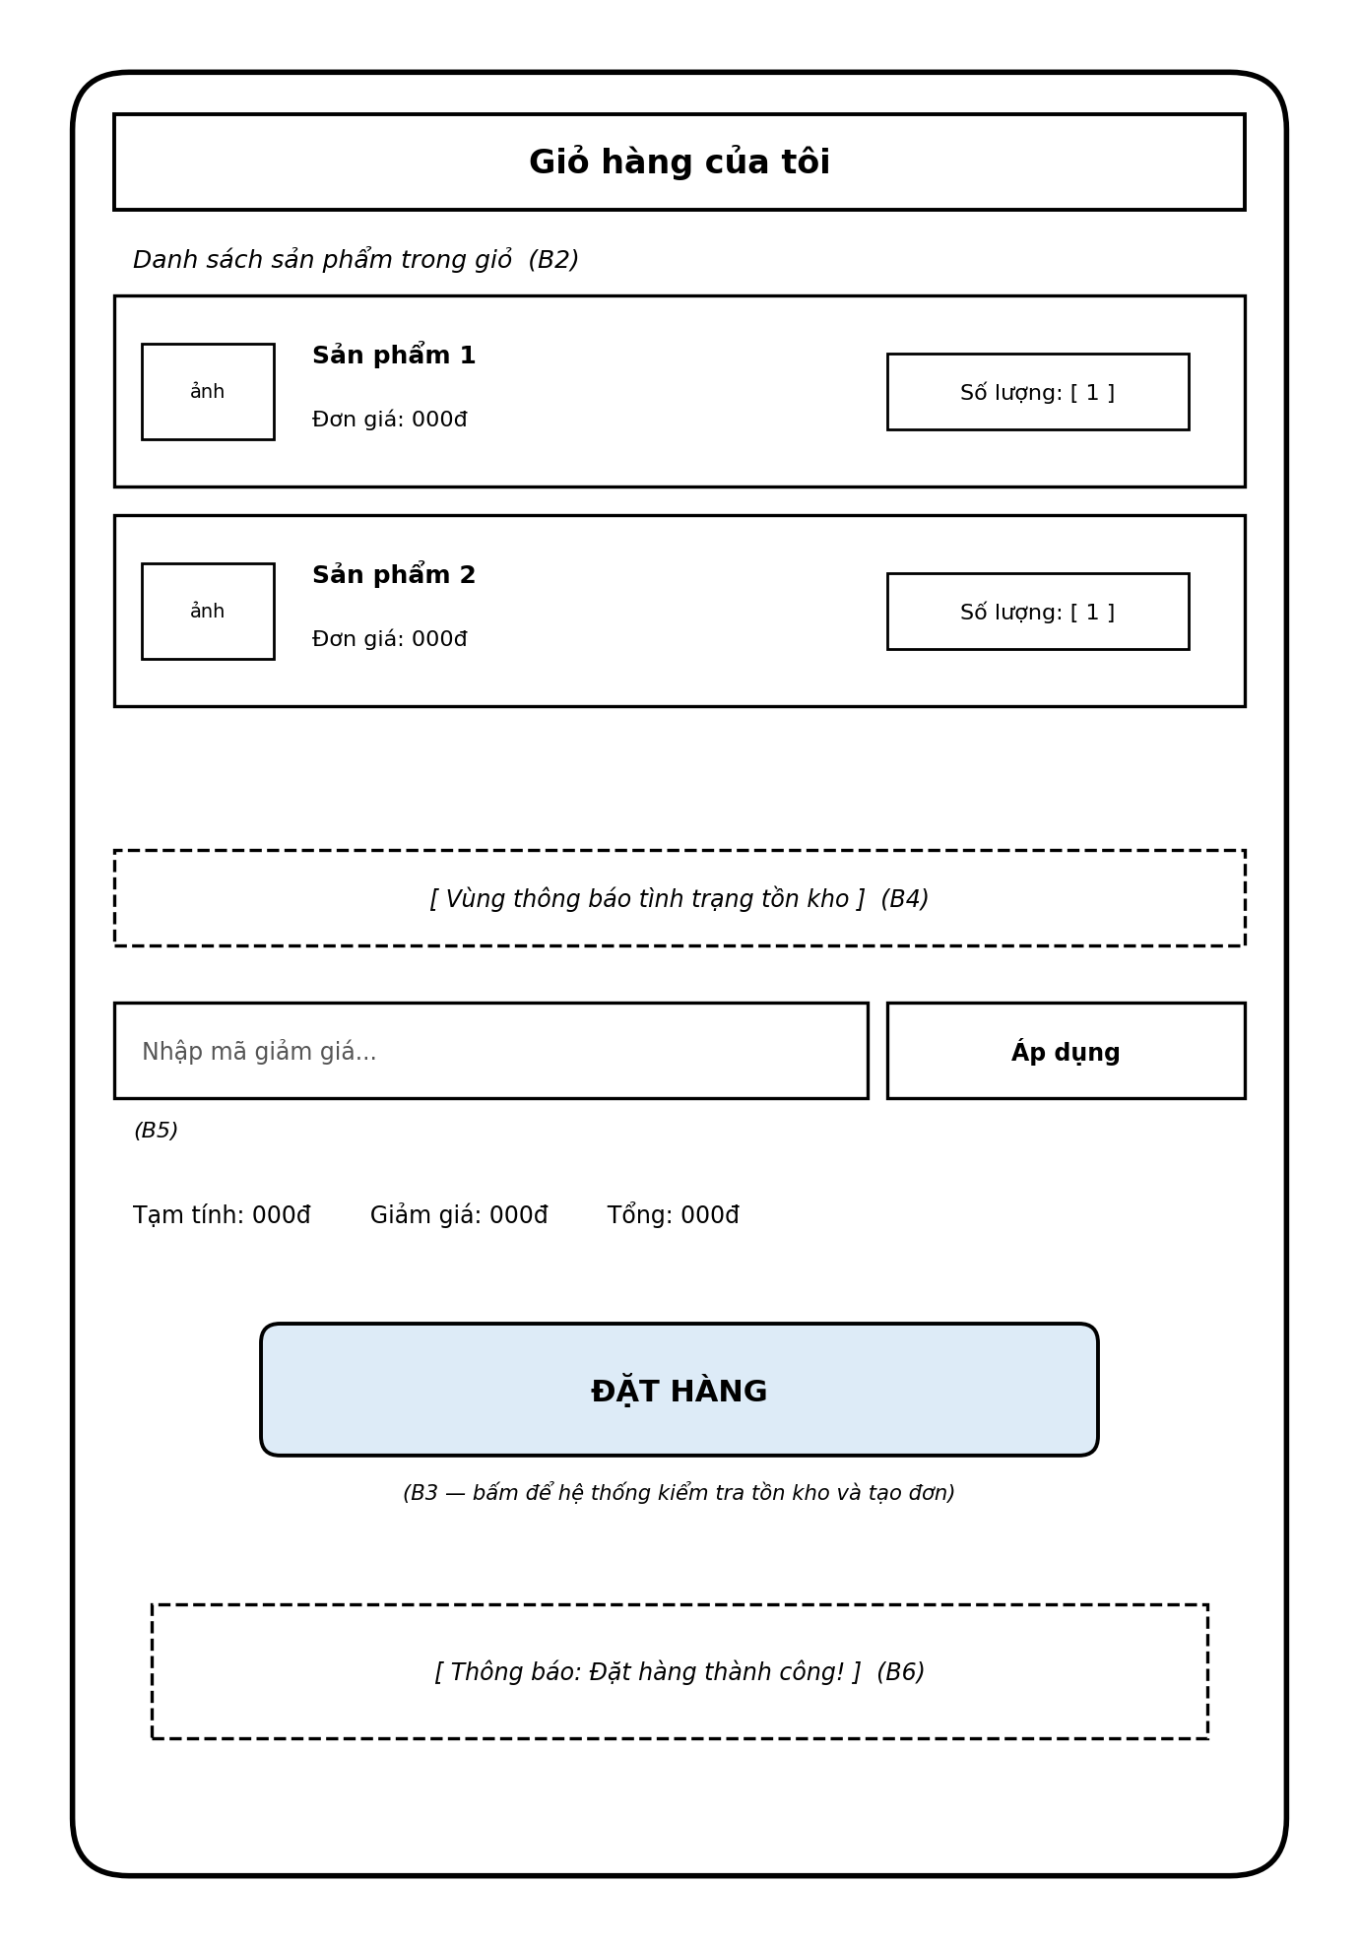
Hình 5. UI Wireframe — màn hình Giỏ hàng & Đặt hàng

Bước 8 — ERD
Ánh xạ 3 Class ở Bước 5 sang ERD: mỗi Class → 1 Entity/Bảng, mỗi Attribute → 1 Column, quan hệ nhiều-nhiều DonHang–SanPham (qua lớp liên kết ChiTietDonHang) → 1 bảng trung gian với khóa chính kết hợp (maDH, maSP):
Bảng | Cột (ghi rõ PK/FK)
KhachHang | PK maKH; hoTen; email
SanPham | PK maSP; tenSanPham; donGia; soLuongTon
DonHang | PK maDH; ngayDat; maGiamGia; FK maKH (tham chiếu KhachHang)
ChiTietDonHang | PK,FK maDH (tham chiếu DonHang); PK,FK maSP (tham chiếu SanPham); soLuong

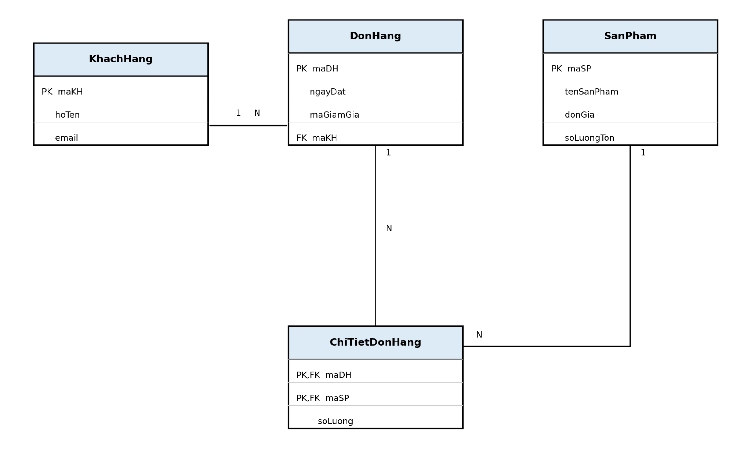
Hình 6. ERD — luồng Đặt hàng Online
Giải thích 3NF: mỗi bảng chỉ chứa các cột phụ thuộc hàm đầy đủ vào khóa chính của chính bảng đó và không có phụ thuộc bắc cầu — thông tin khách hàng và sản phẩm không bị lặp lại trong bảng DonHang/ChiTietDonHang mà được tham chiếu qua khóa ngoại (maKH, maSP), còn soLuong chỉ phụ thuộc vào cặp khóa (maDH, maSP) của bảng trung gian.

Bước 9 — Vị trí trong tài liệu SRS
Sơ đồ | Vị trí trong SRS (IEEE 830)
Use Case Diagram | Mục 2 — Overall Description (tổng quan chức năng/Product Perspective), dùng làm bức tranh tổng quát trước khi đi vào đặc tả chi tiết ở Mục 3.
UI Wireframe | Mục 3 — Specific Requirements, phần External Interface Requirements / User Interfaces.
ERD | Phụ lục (Appendices) — vì là tài liệu thiết kế dữ liệu chi tiết, không phải phát biểu yêu cầu thuần túy; có thể tham chiếu từ Mục 3 (Data Requirements) tới phụ lục này.
Class Diagram | Phụ lục (Appendices) — tài liệu thiết kế mức chi tiết bổ trợ cho đội Dev, đặt cùng nhóm với ERD.

